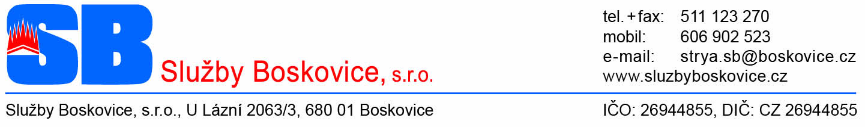

Winner Sport a.s.
Olomoucká 3419/7
618 00 Brno

V Boskovicích dne 9.5.2024

Objednávka

Objednáváme u Vás zápasové fotbalové branky 7,32 x 2,44 m (branka + sklopný rám + zemní pouzdro + síť + vypínací tyče) podle nabídky za cenu 38.590 Kč/kus = 77 180 Kč / pár.

S pozdravem.

Mgr. Milan Strya, jednatel
Služby Boskovice,s.r.o.
U Lázní 2063/3, 680 01 Boskovice
IČ:26944855, DIČ:CZ26944855

